**ANALISIS 2 24/11/20**

**BRIAN SANTIZO 0901-17-1483**

Diagramas

Diagrama de caso de uso

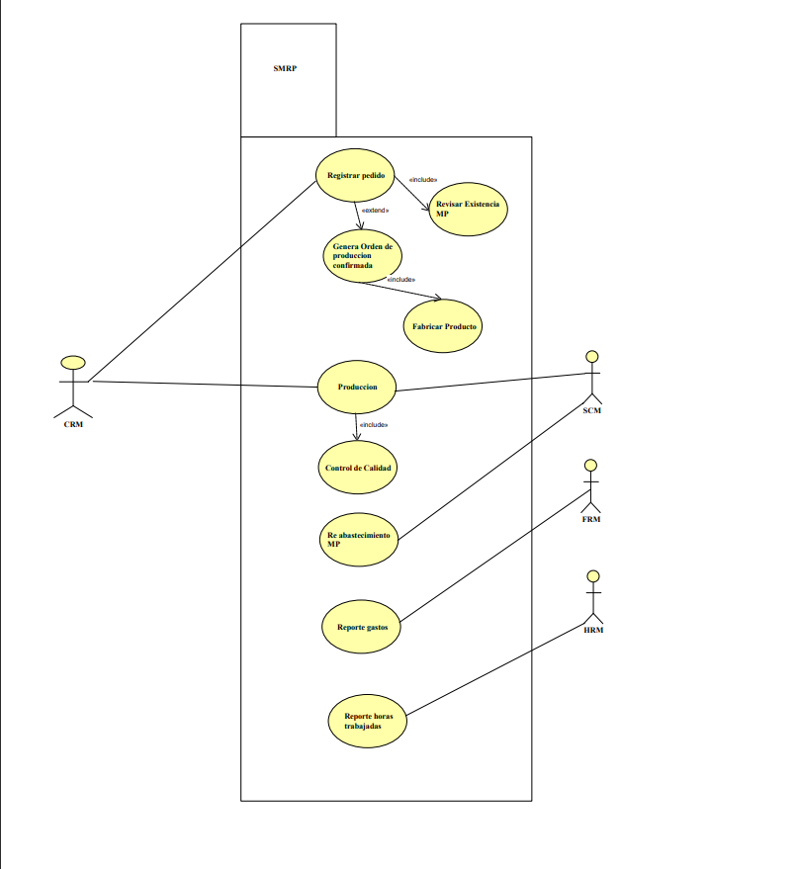

Diagrama de Contexto

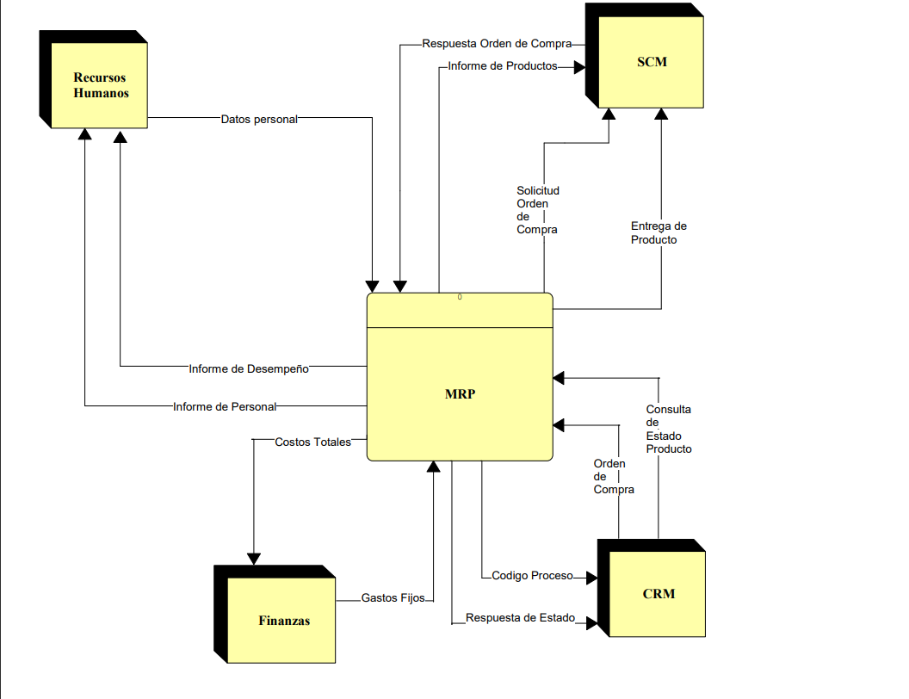

Diagrama cero

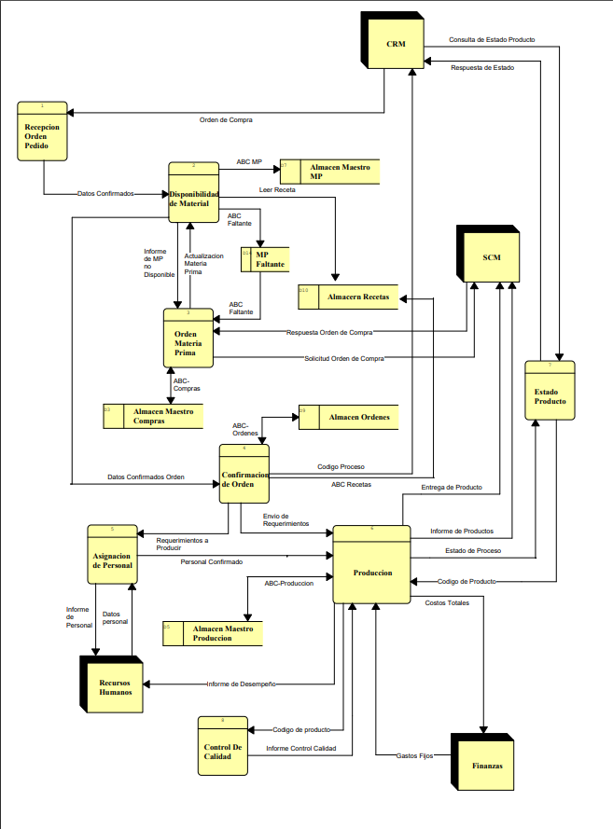

Diagrama hijo estado de producción

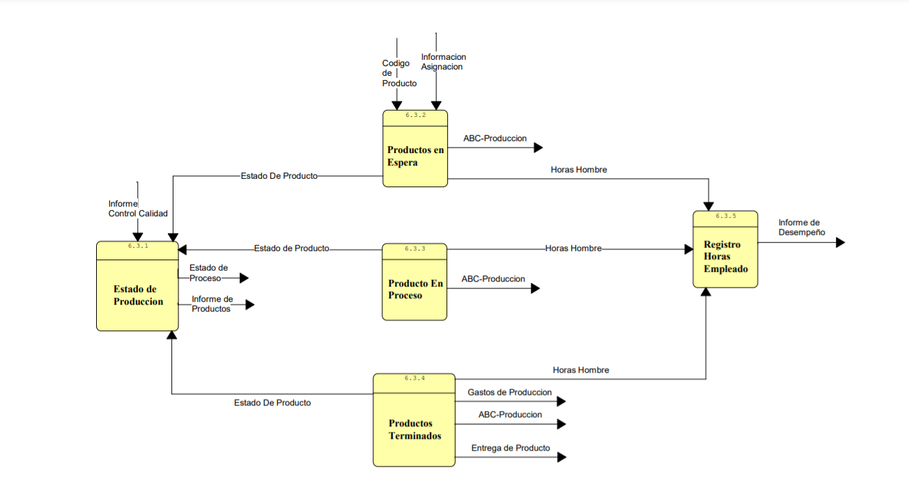

Diagrama entidad-relación

